Severní a tropická Afrika
(pracujte s atlasem)

1, Doplňte tajenku

tajenka
1,
2,
3,
4,
5,
6,
7,
8,
9,
10,
11,
12,
13,

1. Jak se říká vysychajícím řekám na Sahaře?
2. Jak se nazývá oblast, do které se rozšiřují pouště?
3. Nejvyšší pohoří severní Afriky?
4. Které zvíře slouží jako dopravní prostředek v pouštích?
5. Jaké obyvatelstvo žije v nejsevernější části Afriky?
6. Který stát v severní Africe má rozvinutý přímořský cestovní ruch?
7. Nejdelší řeka Afriky?
8. Jak se nazývá ochránkyně egyptských pyramid?
9. Jaké je náboženství severních států Afriky?
10. Největší město Afriky dle počtu obyvatel?
11. Jak se nazývá místo v poušti, kde rostou rostliny a vyskytuje se tu voda?
12. Maroko v angličtině?
13. Která část povrchu je v severní Africe nejvíce osídlena?

2, Vysvětlete, co znamená pojem, který vám vyšel v tajence

3, Vypište nejčastější problémy (alespoň dva), které zužují vybrané státy: ( v severní a tropické Africe):

A, Alžírsko:
B, Čad:
C, Nigérie:
D, Sierra Leone:
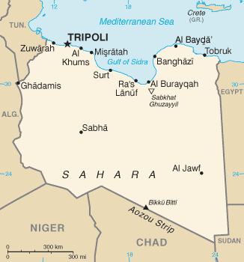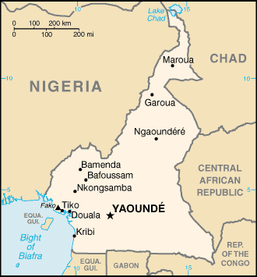
A B

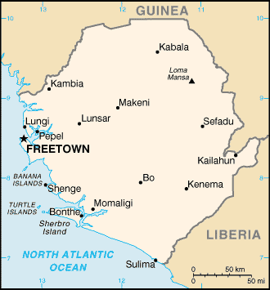
C
4, O které státy se na obrázku jedná?
A:
B:
C:

Zakroužkujte písmeno obrázku, kde bude platit následující charakteristika
1. Který stát bude mít nejvyšší úhrny ročních srážek? A B C
2. Ve kterém z těchto států byl nastolen po dlouhé roky diktátorský režim Muammara Kaddaffího? A B C
3. Do kterého z těchto států nejvíce zasahuje poušť Sahara? A B C
4. Který z těchto států vytěží největší množství ropy? A B C
5. Zjistěte, které z těchto států má zeleno-bílo-modrou vlajku A B C
6. Který z těchto států má podílově nejnižší zastoupení černé rasy? A B C
7. Který ze států má nejvyšší vývoz dřeva? A B C

Použité zdroje obrázků:
Obr. A: http://commons.wikimedia.org/wiki/File:Ly-map.png
Obr. B: http://commons.wikimedia.org/wiki/File:Cameroon-CIA_WFB_Map.png
Obr. C: http://commons.wikimedia.org/wiki/File:Sierra_Leone-Mappa.gif

Severní a tropická Afrika
(pracujte s atlasem)

SPRÁVNÉ ŘEŠENÍ

1, Doplňte tajenku

 |  |  |  |  | tajenka
1. |  |  | v | á | d | í
2. |  | S | a | h | e | l
3. | A | t | l | a | s
4. |  |  |  | v | e | l | b | l | o | u | d
5. |  |  |  | a | r | a | b | s | k | é
6 |  |  |  |  | t | u | n | i | s | k | o
7. |  |  |  | N | i | l
8. |  |  |  | s | f | i | n | g | a
9. |  |  |  |  | i | s | l | á | m
10. |  |  |  |  | k | a | h | i | r | a
11. |  | o | á | z | a
12. | M | o | r | o | c | c | o
13. | p | o | b | ř | e | ž | í

1. Jak se říká vysychajícím řekám na Sahaře?
2. Jak se nazývá oblast, do které se rozšiřují pouště?
3. Nejvyšší pohoří severní Afriky?
4. Které zvíře slouží jako dopravní prostředek v pouštích?
5. Jaké obyvatelstvo žije v nejsevernější části Afriky?
6. Který stát v severní Africe má rozvinutý přímořský cestovní ruch?
7. Nejdelší řeka Afriky?
8. Jak se nazývá ochránkyně egyptských pyramid?
9. Jaké je náboženství severních států Afriky?
10. Největší město Afriky dle počtu obyvatel?
11. Jak se nazývá místo v poušti, kde rostou rostliny a vyskytuje se tu voda?
12. Maroko v angličtině?
13. Která část povrchu je v severní Africe nejvíce osídlena?

2. Vysvětlete, co znamená pojem, který vám vyšel v tajence

Desertifikace: šíření pouští (Sahary) do úrodných nížin, přetváření této zeminy na písky, pohlcování úrodných půd pouští

3. Vypište nejčastější problémy, které zužují vybrané státy: ( v Severní a Tropické Africe):

A Alžírsko: vysoká negramotnost, možnost teroristických útoků, zadluženost, nedostatek léků, slabá zdravotní péče, nižší životní úroveň …

B Čad: nízká životní úroveň, stát je závislý na dovozu základních surovin, Čad je po občanské válce, minimum orné půdy (pouště), slabá zdravotní péče, hlad a chudoba …
C, Nigérie: přelidněnost (nejlidnatější stát Afriky), nadměrné kácení pralesů, degradace úrodných půd, zahraniční dluh

D Sierra Leone: nízká životní úroveň, země se stále vzpamatovává po několikaleté občanské válce, slabá zdravotní péče

A B

C
4. O které státy se na obrázku jedná?
A: Libye
B: Kamerun
C: Sierra Leone

Zakroužkujte písmeno obrázku, kde bude platit následující charakteristika
1. Který stát bude mít nejvyšší úhrny ročních srážek? A B C
2. Ve kterém z těchto států byl nastolen po dlouhé roky diktátorský režim Muammara Kaddaffího? A B C
3. Do kterého z těchto států nejvíce zasahuje poušť Sahara? A B C
4. Který z těchto států vytěží největší množství ropy? A B C
5. Zjistěte, které z těchto států má zeleno-bílo-modrou vlajku A B C
6. Který z těchto států má podílově nejnižší zastoupení černé rasy? A B C
7. Který ze států má nejvyšší vývoz dřeva? A B C

Použité zdroje obrázků:
Obr. A: http://commons.wikimedia.org/wiki/File:Ly-map.png
Obr. B: http://commons.wikimedia.org/wiki/File:Cameroon-CIA_WFB_Map.png
Obr. C: http://commons.wikimedia.org/wiki/File:Sierra_Leone-Mappa.gif

